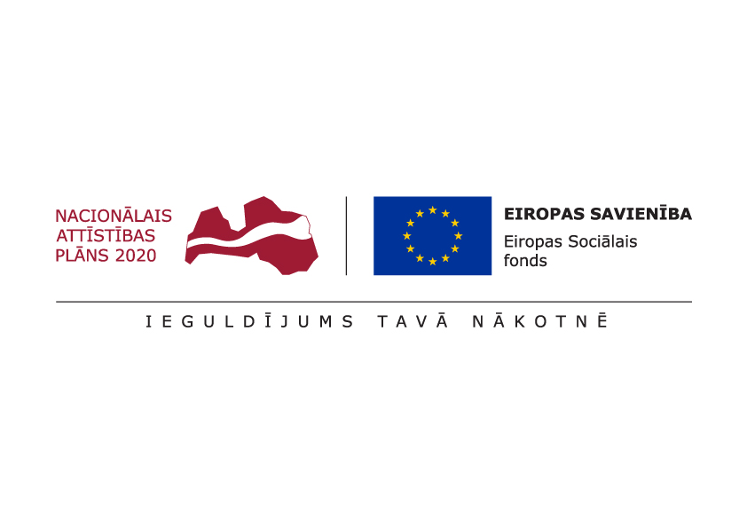**Valsts bērnu tiesību aizsardzības inspekcija**

Eiropas Savienības fonda projekts Nr. 9.2.1.3/16/I/001

„Atbalsta sistēmas pilnveide bērniem ar saskarsmes grūtībām, uzvedības traucējumiem un vardarbību ģimenē” (turpmāk – projekts)

**Informatīvais ziņojums par projekta aktualitātēm**

**13.10.2021.**

 Valsts bērnu tiesību aizsardzības inspekcijas (turpmāk – VBTAI) Konsultatīvajā nodaļā no 2021. gada 1. jūlija līdz 2021. gada 30. septembrim tika saņemti 32 iesniegumi bērnu ar uzvedības traucējumiem un saskarsmes grūtībām atbalsta programmu izstrādei.

 Pēc iesniegumu apstrādes VBTAI sociālie darbinieki sazinājās ar ģimenes kontaktpersonu un vienojās par veidu, kādā notiks turpmākā sadarbība. Gadījumos, kad ģimenes vēlējās saņemt klātienes konsultācijas, VBTAI to nodrošināja, ievērojot Covid – 19 izplatīšanās ierobežošanai noteiktās Latvijas valdības un Slimību profilakses kontroles centra rekomendācijas. Neatkarīgi no tā, vai konsultācijas notika klātienē vai attālināti, VBTAI Konsultatīvās nodaļas starpprofesionāļu komanda veica visas nepieciešamās darbības, lai iegūtu papildu situāciju raksturojošo informāciju gan no bērna vecākiem, gan izglītības iestādēm, sociālajiem dienestiem vai citām valsts vai pašvaldību iestādēm, kas bija iesaistītas bērna ar uzvedības traucējumiem un saskarsmes grūtībām problēmsituācijas risināšanā. Tas ļāva iegūt plašu un daudzpusīgu informāciju, kā arī veidot bērna vajadzībās balstītas atbalsta programmas un ikdienas darbā izmantojamas un viegli saprotamas rekomendācijas bērnu vecākiem vai speciālistiem, kuru mērķis bija veidot nepieciešamās izmaiņas bērna ikdienas vidē un uzvedībā.

No 2021. gada 1. jūlija līdz 2021. gada 30. septembrim kopumā tika sniegtas 12 attālinātas un 4 klātienes konsultācijas un izstrādātas 12 individuālā atbalsta programmas, no kurām 6 (50 %) bija izstrādātas meitenēm un 6 (50 %) zēniem.

Izvērtējot vietas, no kurām ir nākuši bērni, kam izstrādātas atbalsta programmas, var secināt, ka pārskata periodā divas trešdaļas atbalsta programmu izstrādātas bērniem no Rīgas (8 atbalsta programmas, 67 %), pa vienam bērnam (8 %), kuriem izstrādātas atbalsta programmas dzīvo Pierīgā, Kurzemē un Latgalē. Pārskata posmā nav izstrādātas atbalsta programmas bērniem no Vidzemes plānošanas reģiona. Skat. plašāku informāciju par atbalsta programmu sadalījumu pēc dzīvesvietas attēlā Nr. 1.

Attēls Nr. 1. Izstrādātās atbalsta programmas pa reģioniem.

Pārskata periodā atbalsta programmas tika izstrādātas 2 līdz 17 gadus veciem bērniem. Vidējais vecums meitenēm bija 9.5 gadi un zēniem – 6.0 gadi Salīdzinot ar iepriekšējo pārskata periodu, šajā periodā atbalsta programmas tika izstrādātas jaunākiem bērniem (iepriekš meiteņu un zēnu vidējie vecumi bija atbilstoši 11.8 un 8.4 gadi).

Attēls Nr.2 Izstrādātās atbalsta programmas bērnu vecuma grupās.

Atbalsta programmu izstrādāšanai pieteiktajiem bērniem ir daudzveidīgas uzvedības un saskarsmes grūtības, turklāt katram bērnam raksturīgas vairākas uzvedības un saskarsmes grūtību izpausmes, t.i. uzvedības un saskarsmes pašregulācijas problēmas, diviem no tiem papildus bija novērota arī agresīva uzvedība, vienam konstatētas atkarību problēmas.

Tā kā bērna uzvedības problēmu veidošanos ir ietekmējuši daudz un dažādi faktori un iesaistīto pušu darbība vai bezdarbība, tad, lai sasniegtu pēc iespējas labākus rezultātus bērna uzvedības korekcijā, laika periodā no 2021. gada 1. jūlija līdz 2021. gada 30. septembrim tika izstrādātas 30 rekomendācijas dažādām gadījuma risināšanā iesaistītajām pusēm, t.sk. likumiskajiem pārstāvjiem, izglītības iestādēm, sociālajiem dienestiem u.c.

Lai informētu sabiedrību par VBTAI Konsultatīvas nodaļas darbu un tajā pieejamajiem speciālistiem, saskaņā ar 2021. gada 22. jūnija Līgumu Nr. 5.1-1/8 un 2021. gada 7. jūnijā izsludinātās tirgus aptaujas par infografiku izveidi rezultātiem, SIA “Reklāmas risinājumu serviss” izstrādāja divas infografikas, kur viena sniedza koncentrētu un vecākiem un bērniem svarīgu informāciju par pieejamo konsultatīvo atbalstu, savukārt otra - speciālistiem. Ar infografikām ir iespējams iepazīties VBTAI mājaslapā un Facebook kontos.

Lai pilnveidotu atbalsta sniegšanas procesu, komunikāciju ar bērna gadījuma risināšanā iesaistītajām pusēm, kā arī identificētu nepieciešamos darbību virzienus bērnu, kuriem tiek izstrādātas atbalsta programmas, problēmu risināšanā un veidotu bērna vajadzībās balstītas atbalsta programmas un rekomendācijas, Konsultatīvās nodaļas speciālisti regulāri tikās konkrēta gadījuma risināšanai organizētajās tiešsaistes sanāksmēs, iknedēļas nodaļas tiešsaistes sanāksmes, kā arī vienu reizi mēnesī - supervīziju sesijās.

Speciālistu tikšanos laikā gūtās atziņas tiks vērtētas arī turpmāk un nepieciešamības gadījumā tiks vērtēta to iekļaušana metodoloģijā bērnu uzvedības traucējumu un saskarsmes grūtību diagnosticēšanai, atbalsta programmu izstrādei un uzraudībai.

Lai sekotu līdzi notiekošajām izmaiņām bērna uzvedībā, Konsultatīvas nodaļas speciālisti veica regulāru atbalsta programmu un rekomendāciju īstenošanas uzraudzību.

Lai vienotos par veiksmīgāko atbalsta sniegšanas veidu un sadarbības moduli atsevišķu bērnu atbalsta programmu īstenošanā, Konsultatīvas nodaļas starpprofesionāļu komanda kopā ar nodaļas vadītāju Ingu Gulbi piedalījās starpinstitucionālajās sanāksmēs ar Rīgas bērnu un jauniešu centra struktūrvienības “Vita” sociālo darbinieci, izglītības kvalitātes valsts dienesta, Balvu novada Izglītības pārvaldes, Eglaines pamatskolas, Rīgas bāriņtiesas, Ropažu novada bāriņtiesas un Rīgas 93.vidusskolas pārstāvjiem, kā arī Piņķu pirmsskolas izglītības iestādes administrāciju, atbalsta personālu un pedagogiem.

Lai stiprinātu esošo sadarbības tīklu, VBTAI Konsultatīvās nodaļas vadītāja Inga Gulbe tikās ar Open radošā centra vadītāju, Rīgas Torņakalna privātās vidusskolas administrāciju un pedagogiem, Rīgas Daugavas pamatskolas administrāciju un atbalsta personālu, Vācijas nevalstiskās organizācijas Welenbrecher pārstāvjiem, kā arī piedalījās bērnu atbalsta centra “Augstāk par zemi” atklāšanas pasākumā.

Lai sabiedrību informētu par VBTAI nodrošinātajām ģimenes psihoterapijas konsultācijām, Konsultatīvās nodaļas vadītāja Inga Gulbe sniedza interviju portālam Delfi.

 Lai pilnveidotu savas zināšanas Konsultatīvas nodaļas vadītāja un speciālisti piedalījās seminārā “Pieredze ceļā uz atvērtību” un Rīgas domes Izglītības, kultūras un sporta departamenta organizētajā seminārā izglītības iestāžu sociālajiem pedagogiem.

Lai sniegtu iespēju iegūt padziļinātas zināšanas un pilnveidot prasmes, kas nepieciešamas, lai, pildot darba pienākumus, nodrošinātu bērnu tiesību ievērošanu un aizsardzību, VBTAI saskaņā ar Publisko iepirkumu likumu 2021. gada 13. maijā noslēdza līgumu ar biedrību “Latvijas Pašvaldību mācību centrs” par 807 Bērnu tiesību aizsardzības likuma 5.1 pantā noteikto subjektu, kuriem nepieciešamas speciālās zināšanas bērnu tiesību aizsardzības jomā, apmācību atbilstoši Ministru kabineta 2014. gada 1. aprīļa noteikumos Nr.173 “Noteikumi par kārtību, kādā apgūst speciālās zināšanas bērnu tiesību aizsardzības jomā, šo zināšanu saturu un apjomu” noteikto kārtību visos 5 (piecos) plānošanas reģionos.

Atbilstoši līguma noteikumiem līdz 2021. gada 30. septembrim tika apmācīti 196 speciālisti bērnu tiesību aizsardzības jomā, kā arī veikta speciālistu aptauja, lai noskaidrotu viedokli par apmācību kvalitāti.

Atbilstoši 2021. gada 19. februārī noslēgtajam līgumam Nr. 5.1-1/1 ar Latvijas Sistēmisko un ģimenes psihoterapeitu biedrību (turpmāk – LSĢPB) 2021. gada 22. martā tika uzsākta ģimenes psihoterapijas konsultāciju nodrošināšana ģimenēm ar bērniem, lai stiprinātu ģimeni kā vienotu veselumu un palīdzētu ģimenei identificēt un mazināt problēmas, kas tai traucē ikdienas sadarbībā.

Ģimenes psihoterapijas konsultācijas atbilstoši psihoterapijas speciālistu noteiktajam bija gan vienu stundu, gan pusotru stundu garas, nepārsniedzot kopējo ģimenei plānotā atbalsta apjomu – 10 ģimenes psihoterapijas konsultāciju stundas, kurās atbilstoši situācijai piedalījās gan visa ģimene, gan tikai atsevišķi tās locekļi.

No 2021. gada 1. jūlija līdz 2021. gada 30. septembrim tika saņemti 17 (septiņpadsmit) iesniegumi ar lūgumu ģimenēm piešķirt ģimenes psihoterapijas konsultācijas, no kuriem 5 iesniegumu tika saņemti no ģimenēm, kuru deklarētā dzīvesvieta bija Pierīgā; no Rīgas un Kurzemes bija saņemti 4 iesniegumi; 2 iesniegumi no Vidzemes; no Zemgales un Latgales saņemts pa vienam iesniegumam.

Skat. plašāku informāciju par iesniegumu sadalījumu pēc dzīvesvietas attēlā Nr.3.

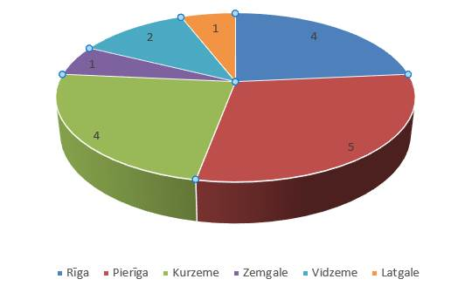

Attēls Nr. 3. Saņemtie iesniegumi pa reģioniem

Laika posmā no 2021. gada 22. marta līdz 30. septembrim 300 ģimenēm ir bijusi iespēja saņemt ģimenes psihoterapijas konsultācijas atbilstoši izstrādātajām Ģimenes situācijas novērtēšanas vadlīnijām un līguma noteikumiem, no kurām darbs ar 133 ģimeni tika pabeigts, taču šis apjoms vēl mainīsies pieaugs, jo LSĢPB dati par septembra mēnesi ir jāiesniedz līdz 2021. gada 15. septembrim.

2021. gada 10. februārī izsludinātais iepirkums Nr. VBTAI 2021/5.1-5/1/ESF “Grupu psihoterapijas sesiju nodrošināšana” par atbalsta pasākumu nodrošināšanu bērniem vecumā no 12 līdz 18 gadiem, kuru vecāki dzīvo šķirti vai atrodas šķiršanās procesā, noslēdzās bez rezultātiem, jo netika saņemts neviena pretendenta piedāvājums.

Šobrīd tiek meklēti alternatīvi risinājumi pakalpojuma nodrošināšanai, jo grupu psihoterapijas sesijas attālināti nav iespējamas.

***Turpmākās darbības***

Nākamajā projekta īstenošanas ceturksnī ir plānots:

* turpināt atbalsta programmu un rekomendāciju izstrādi un uzraudzību;
* turpināt darbu pie sadarbības tīkla un metodoloģijas bērnu ar uzvedības traucējumiem un saskarsmes grūtībām agresijas un vardarbības mazināšanai un sociālās iekļaušanas veicināšanai pilnveides;
* turpināt Bērnu tiesību aizsardzības likuma 5.1 pantā noteikto subjektu, kuriem nepieciešamas speciālās zināšanas bērnu tiesību aizsardzības jomā, apmācību;
* turpināt ģimenes psihoterapijas konsultāciju nodrošināšanu ģimenēm ar bērniem un atrast jaunu atbalsta pasākumu risinājumu pusaudžiem, kā arī izstrādāt ģimenes psihoterapijas pakalpojuma novērtēšanas instrumentu, kas ļaus iegūt papildu informāciju par pakalpojuma efektivitāti ceturksni pēc pakalpojuma nodrošināšanas noslēguma.